Δράσεις του 1^{ου} Γυμνασίου Αγίου Δημητρίου με αφορμή την Πανελλήνια Μέρα κατά της Σχολικής Βίας και Εκφοβισμού.

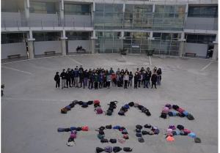

Στο πλαίσιο της Πανελλήνιας Ημέρας κατά της Σχολικής Βίας και Εκφοβισμού οι μαθητές/τριές μας συμμετείχαν στην πανελλήνια εκστρατεία ΜΙΛΑ ΤΩΡΑ του Οργανισμού «Το Χαμόγελο του Παιδιού» και υλοποίησαν μια σειρά από βιωματικές δράσεις -δραστηριότητες, καλλιτεχνικές και ψηφιακές δημιουργίες τις οποίες έχουμε ενσωματώσει σε ψηφιακό διαδραστικό βιβλίο. Οι δράσεις αυτές θα παρουσιαστούν στο πλαίσιο διαδικτυακής εκδήλωσης-ομιλίας κατά της Σχολικής βίας και Εκφοβισμού που θα πραγματοποιήσει το σχολείο μας την Τετάρτη 9 Μαρτίου 2022.
Eπίσης οι δράσεις αυτές έχουν αναρτηθεί στην Ιστοσελίδα του Οργανισμού «Το Χαμόγελο του Παιδιού» , στο αποθετήριο των videos του #MilaTora #StopBullying​​​ #Bullying και θα παρουσιαστούν μαζί με τις υπόλοιπες δράσεις άλλων σχολείων σε πανελλήνια διαδικτυακή εκπομπή με τίτλο ΜΙΛΑ ΤΩΡΑ που θα προβληθεί στο κανάλι του Οργανισμού στο you tube, την Τετάρτη 9 Μαρτίου 2022 και ώρα 11.30 π.μ με τη συμμετοχή της Υπουργού Παιδείας κυρίας Νίκης Κεραμέως και της υφυπουργού κυρίας Ζέττας Μακρή.
Επιπρόσθετα, οι δράσεις μας έχουν αναρτηθεί στην επίσημη Ιστοσελίδα του Δήμου Αγίου Δημητρίου και στα μέσα κοινωνικής δικτύωσης του, στις ηλεκτρονικές τοπικές εφημερίδες agiosdimitriosnews. gr και agiosdimitriosnotia.com στην ηλεκτρονική εφημερίδα των νοτίων προαστίων notia.gr καθώς και στις μεγαλύτερες εκπαιδευτικές Ιστοσελίδες alfavita.gr και esos.gr καθώς και στο ηλεκτρονικό περιοδικό για παιδιά και γονείς infokids.gr.
Μπορείτε να δείτε τις δημιουργίες των μαθητών/τριών μας στους παρακάτω συνδέσμους
1.Ψηφιακό διαδραστικό βιβλίο που περιέχει όλες τις δράσεις
2.Ταινία μικρού μήκους με τίτλο ΜΙΛΑ ΤΩΡΑ
3.Σύνθεση τραγουδιού με τίτλο « Το αλφαβητάρι του Εκφοβισμού»
4.Τραγούδι και χορευτικό «Το αλφαβητάρι του Εκφοβισμού» ΜΙΛΑ ΤΩΡΑ
5.Το σύνθημα ΜΙΛΑ ΤΩΡΑ με τις τσάντες των μαθητών/τριών στο αίθριο του σχολείου
6.Πανό

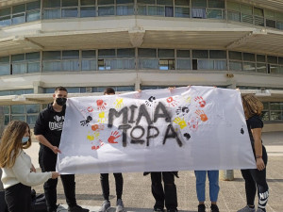

7.Αφίσες & Κολάζ ( βλέπετε Ψηφιακό διαδραστικό βιβλίο )
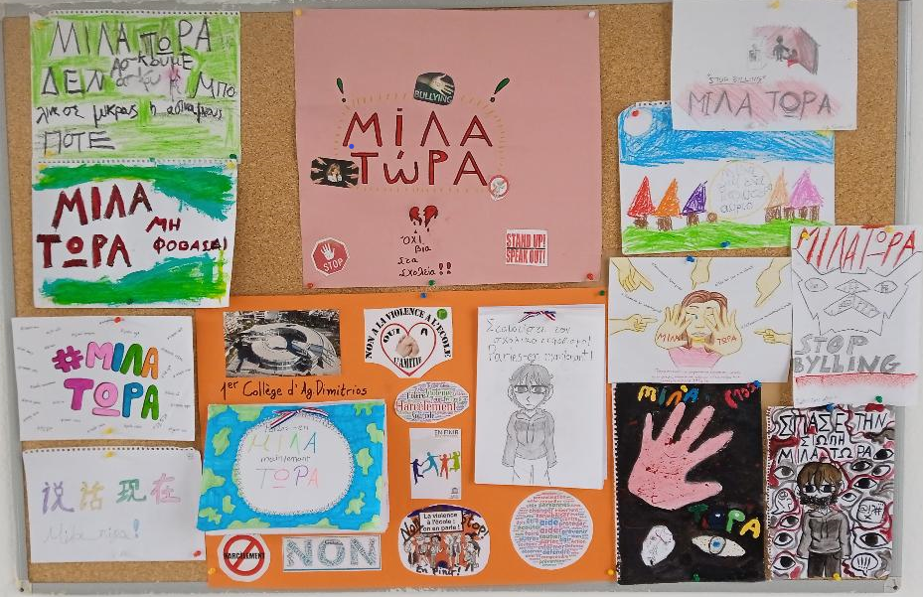
8.Ζωγραφιές ( βλέπετε Ψηφιακό διαδραστικό βιβλίο )
9. Βίντεο με το σύνθημα ΜΙΛΑ ΤΩΡΑ
Ευχαριστούμε θερμά τους μαθητές και τις μαθήτριες που ανταποκρίθηκαν με θέρμη και ενθουσιασμό στην υλοποίηση των δράσεων και μας χάρισαν εξαιρετικές δημιουργίες ξεπερνώντας τις αρχικές μας προσδοκίες. Με τη μαζική τους συμμετοχή ( περίπου 130 μαθητές/τριες ) ένωσαν τη δική τους φωνή με τη φωνή χιλιάδων άλλων μαθητών/τριών από όλη την Ελλάδα κατά της σχολικής βίας και εκφοβισμού συσπειρωμένοι /ες στο μήνυμα- σύνθημα ΜΙΛΑ ΤΩΡΑ.
Ευχαριστούμε τη διεύθυνση του σχολείου μας, όλους/ες τους συναδέλφους και τις συναδέλφισσες καθώς και τον Σύλλογο Γονέων και Κηδεμόνων που αγκάλιασαν και στήριξαν αυτή τη δράση.
Οι υπεύθυνες καθηγήτριες της υλοποίησης των δράσεων
Μάμαλη Ελένη (φιλόλογος)- αναπληρώτρια υποδιευθύντρια Β΄
Ανασταστοπούλου Βασιλική (καθηγήτρια Φυσικής Αγωγής)

